**Sumário**

1 Sobre a Iniciativa 2

2 Objetivos 2

3 Objetivos do requisito 2

4 Protótipo 2

5 Permissões de acesso 2

5.1 Quem possui acesso a este módulo 2

5.2 Quem não possui acesso a este módulo 2

6 Detalhamento 2

6.1 Área pública 2

6.1.1 Interface de login 2

6.1.2 Menu 3

6.1.2.1 Benefícios 4

6.1.2.2 Quero que retirem para mim 6

7 Referências 8

8 Histórico de alterações 8

# Sobre a Iniciativa

|  |  |
| --- | --- |
| **Nome** | CARTAODIGITAL – Digitalizar o processo de entrega de benefícios de final de ano. |
| **Cliente** | Martins Karina (HSS-Ct) |
| **Contato** | Juliana Rodrigues (HSS-Ct) |

# Objetivos

Criação de um sistema a fim de digitalizar todo processo de entrega de benefícios aos colaboradores, objetivando a economia de papel e economia do tempo gasto do setor responsável para preenchimento manual, separação e entrega de vouchers.

# Objetivos do requisito

Descrever as funcionalidades de cada tela do sistema da área pública.

# Protótipo

Não se aplica.

# Permissões de acesso

## Quem possui acesso a este módulo

Todos os colaboradores que possuem EDV.

## Quem não possui acesso a este módulo

Todos não descritos no item 5.1.

# Detalhamento

## Área pública

O acesso ao sistema se dá por duas interfaces, uma para login e outra com o nome do evento atual com 3 abas. O colaborador terá acesso através de duas chaves padrão.

### Interface de login

Nesta tela o colaborador poderá efetuar seu login utilizando de duas chaves padrão para validação de seu EDV e assim efetuar o login após realização do captcha.

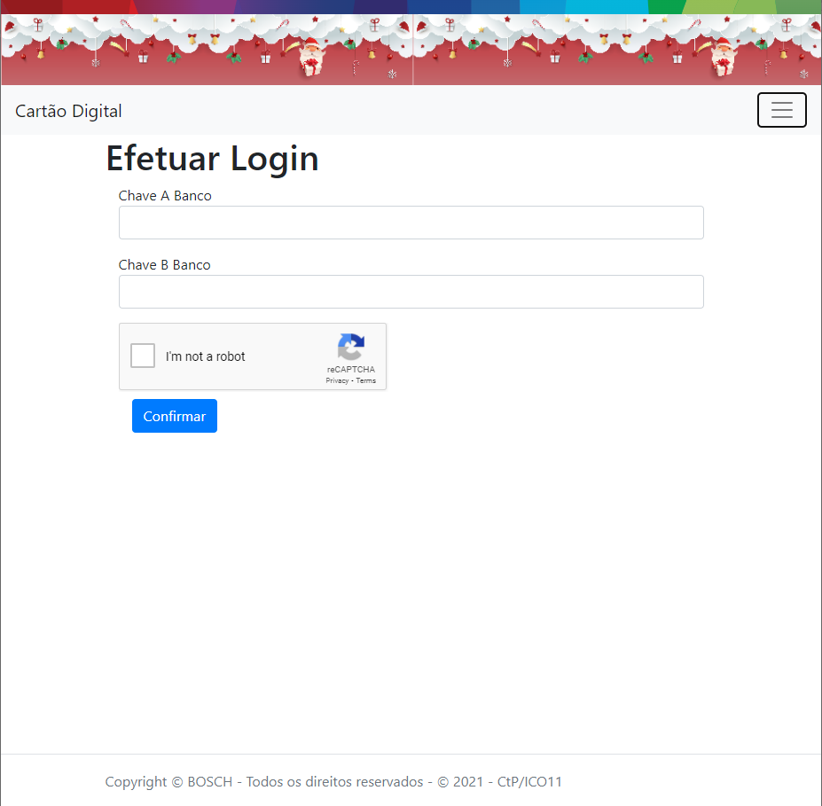

Acessando o sistema, o usuário será redirecionado para uma página com o título do evento atual e possuirá um menu com 3 abas.

### Menu

Nesta área a aplicação irá possuir os menus:

Benefícios, Quero que retirem para mim e Sair.

#### Benefícios

Nesta aba o colaborador terá acesso a duas tabelas. A primeira tabela “Meus Benefícios” descreve o(s) benefício(s) que terá disponível(s) para retirada no dia do evento e seu status, acompanhado de legenda para os símbolos.

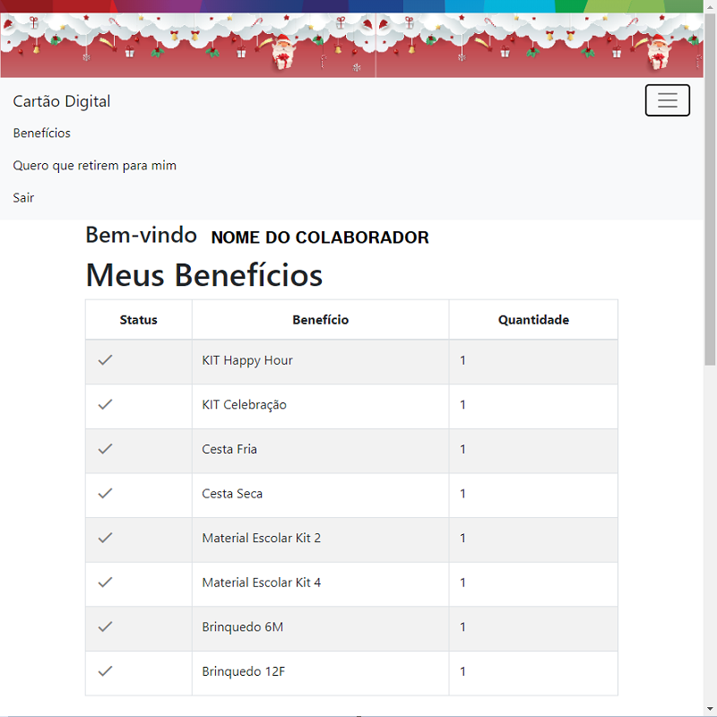

Sendo indicado na tabela pelo símbolo  , o colaborador/beneficiário tem direito de retirar este item e caso a consulta seja feita após a retirada do(s) kit(s) será apresentado o símbolo , representando que já foi retirado.

Na tabela abaixo estarão disponíveis a visualização dos dados: Nome, Benefício e Status de outro colaborador caso tenha sido indicado como terceiro para retirada dos itens.

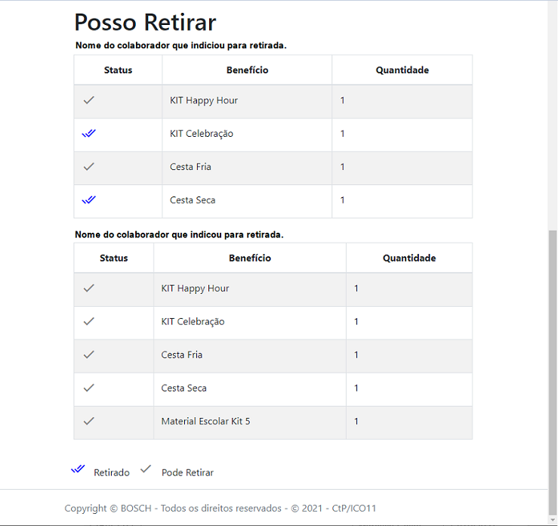

#### Quero que retirem para mim

Os colaboradores poderão indicar um terceiro para retirada do seu kit de final de ano através da aba Quero que retirem para mim, onde deverá selecionar a opção Colaborador Bosch ou Retirar via CPF, caso o terceiro não seja um colaborador.

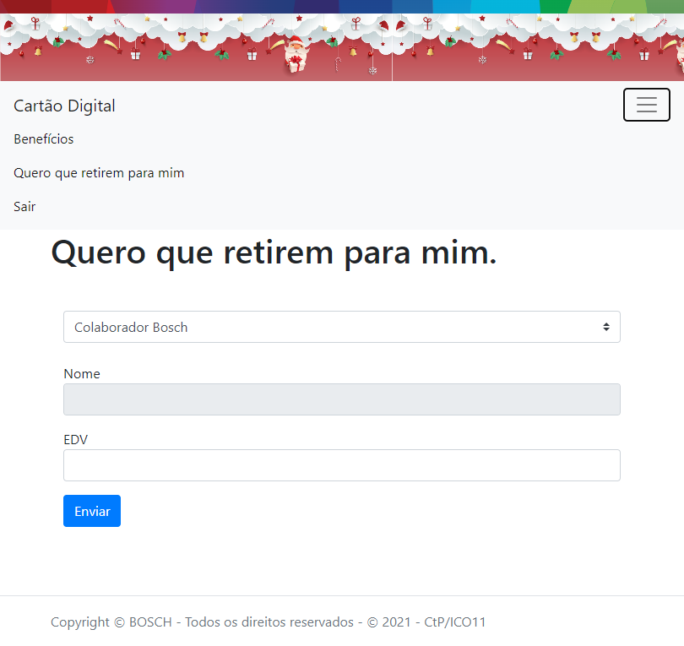

Caso selecionado Colaborador Bosch, o campo com EDV estará em destaque para preenchimento obrigatório, e o campo Nome se preencherá automaticamente e ficará indisponível a alteração.

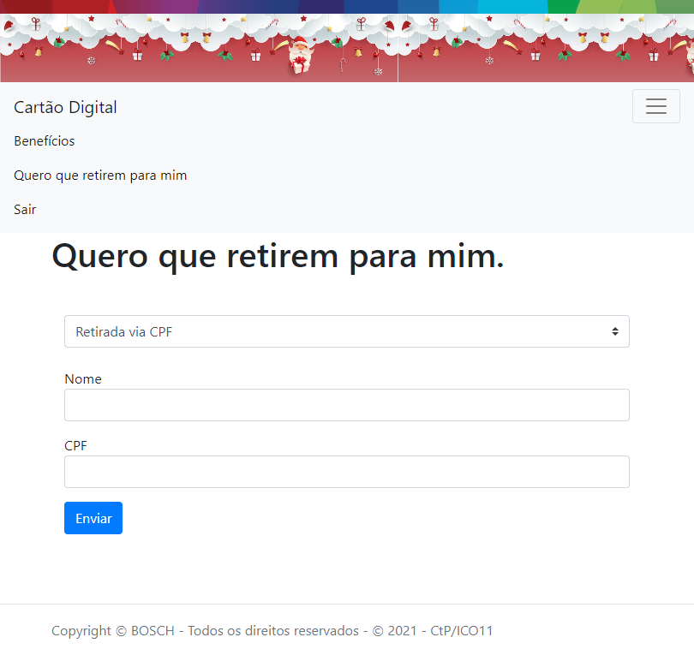

Caso selecionado Retirada via CPF, os campos Nome e CPF estarão disponíveis para preenchimento obrigatório.

Necessário enviar a requisição para salvar e estar liberado no dia da entrega. Após a indicação ser efetuada, aparecerá um banner acima dos campos com Nome e EDV ou Nome e CPF de quem está indicado a retirar os itens atualmente, sendo possível a remoção do mesmo.

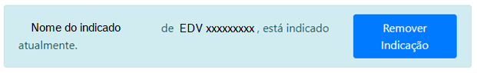

Poderá confirmar no banner se as informações estão corretas, se estiverem erradas, terá a opção de remover indicação e fazer nova requisição.

Caso o colaborador queira mudar o terceiro para entrega dos kits e realizar o mesmo procedimento sem remover a indicação já realizada, o último salvo é o que será válido, sobrescrevendo sempre o último cadastrado. Mesmo indicando um terceiro para retirada, o colaborador poderá retirar o benefício validando seu crachá ou CPF nas ilhas, ficando ele e a última pessoa a quem atribuiu o direito de retirada dos benefícios autorizados.

Para encerrar a sessão, basta acessar o menu Sair.

# Referências

# Histórico de alterações

|  |  |  |  |
| --- | --- | --- | --- |
| **Issue** | **Date** | **Editor** | **Description of amendment** |
| 1.0 | 15/10/2021 | Marcelly Costa | Detalhamento dos itens e telas. |
| 1.1 | 19/10/2021 | Marcelly Costa | Revisão. |
| 1.2 | 20/10/2021 | Marcelly Costa | Incluído campo Nome. |
| 1.3 | 26/10/2021 | Marcelly Costa | Posicionamento dos botões. |
| 1.4 | 22/11/2021 | Marcelly Costa | Atualização das telas e descrição do sistema. |